Diagramme d'Architecture — MVC Découplé · API REST · SPA React · Railway PaaS
Node.js 24 · Express 5 · Prisma 7 · PostgreSQL 18 · React 19 · Vite 6
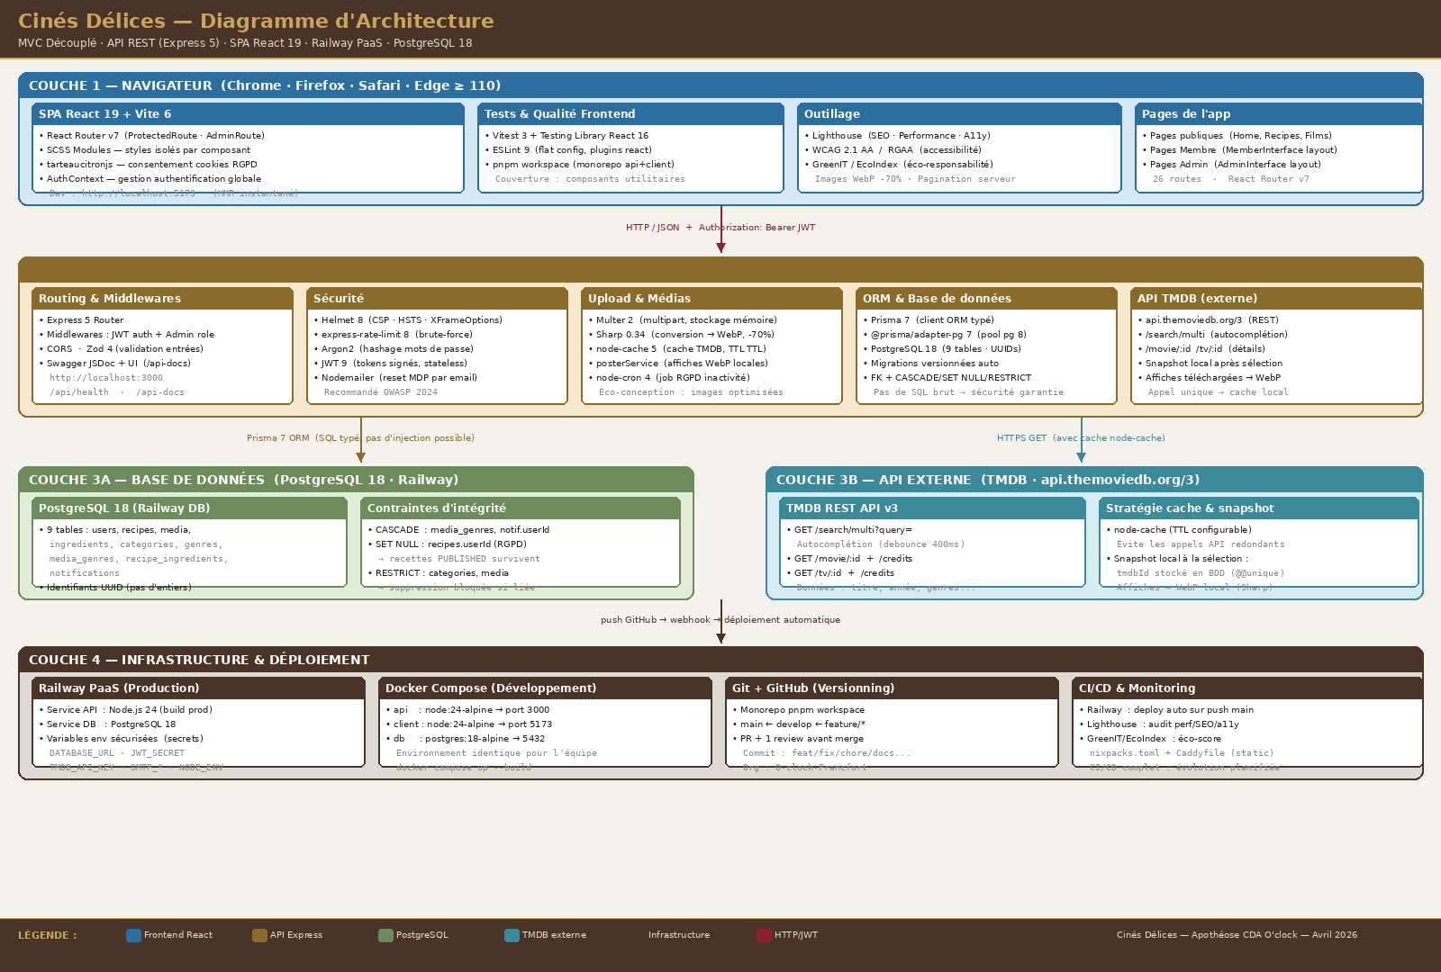
Ce diagramme illustre les 4 couches de l'architecture de Cinés Délices : (1) Navigateur — SPA React 19 communiquant via HTTP/JWT ; (2) Serveur API — Express 5, sécurité, upload, ORM ; (3) Persistance — PostgreSQL 18 via Prisma 7 + API TMDB externe ; (4) Infrastructure — Railway PaaS en production, Docker Compose en développement.

